ЛОКАЛЬНЫЙ АКТ № 58 .
МИНИСТЕРСТВО ОБРАЗОВАНИЯ РЕСПУБЛИКИ БАШКОРТОСТАН
ГОУ СПО САЛАВАТСКИЙ ПЕДАГОГИЧЕСКИЙ КОЛЛЕДЖ

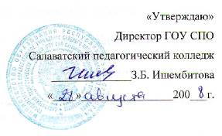
Рассмотрено  На заседании Совета ГОУ СПО  Салаватский педагогический колледж  « 28 » июня 200 8 г.  Протокол № 135 _ | .

ПОЛОЖЕНИЕ

О СОВЕТЕ ПО КАЧЕСТВУ

Введен в действие «28» 08.2008г.
Приказ № 267
Экз № ______

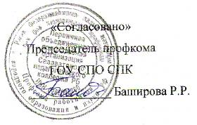

«Согласовано»
Председатель профкома
ГОУ СПО СПК
_____________ Баширова Р.Р.
1. Общие положения
- Настоящее Положение устанавливает цели, задачи, функции, состав, права, ответственность, порядок организации деятельности Совета по управлению качеством, взаимодействие с другими подразделениями колледжа и сторонними организациями.
- Непосредственное руководство деятельностью Совета по управлению качеством осуществляет представитель руководства по качеству, который назначается и освобождается от занимаемой должности приказом директора.
- Реорганизация и ликвидация Совета по управлению качеством осуществляется по приказу директора колледжа.
- В своей деятельности Совет по управлению качеством руководствуется:
- действующим законодательством и другими правовыми нормативными актами РФ и РБ в области образования;
- Уставом колледжа;
- государственными и международными стандартами по обеспечению качества;
- приказами и распоряжениями директора колледжа;
- настоящим положением;
- локальными актами, инструкциями и другими документами колледжа.

2. Цели, задачи и функции
- Основной целью деятельности Совета по управлению качеством является построение эффективной системы управления качеством в колледже на основе адаптации к требованиям и рекомендациям международных стандартов и опыта Европейских стран в области профессионального образования.
- Основными задачами Совета по управлению качеством являются:
- обеспечение высокого качества разработки и постоянного совершенствования системы менеджмента качества (СМК) колледжа, контроль за соблюдением требований к СМК, а также требований и норм государственных образовательных стандартов (по направлениям и специальностям) в подразделениях колледжа;
- осуществление системы мероприятий по внутреннему аудиту, мониторингу качества и обеспечению возможности использования их результатов для принятия управленческих решений;
- изучение и обобщение опыта других учебных заведений по повышению качества обучения и разработка рекомендаций по их использованию.
2.3. Основными функциями Совета являются:
- разработка и внедрение СМК в колледже;
- разработка требований к построению и содержанию Руководства по качеству колледжа, документированных процедур, основных рабочих процессов и другой документации системы менеджмента качества колледжа;
- обучение персонала колледжа по вопросам управления качеством;
- обеспечение мониторинга основных, управленческих и вспомогательных процессов колледжа;
- определение показателей, выявляющих качество образовательного процесса и его результатов, и методов их измерения;
- проведение внутренних аудитов;
- обеспечение результативного и эффективного функционирования и совершенствования СМК;
- организация сертификации СМК.

3. Организационная структура
В состав совета входят: директор, представитель руководства по качеству руководитель по внутренним аудитам, руководители структурных подразделений колледжа.

4. Права
  - Права и обязанности Совета по управлению качеством, связанные с его деятельностью, реализует представитель руководства по качеству.
  - Права и обязанности представителя руководства по качеству определяются его должностной инструкцией.
  - Представитель руководства по качеству имеет право:
- запрашивать руководителей подразделений колледжа и сотрудников информацию и документы, необходимые для выполнения его должностных обязанностей;
- привлекать сотрудников структурных подразделений к решению задач, возложенных на него (если это предусмотрено положениями о структурных подразделениях, если нет - то с разрешения руководства);
- участвовать в совещаниях, конференциях, семинарах по обмену опытом работы;
- информировать директора колледжа о нарушениях положений, инструкций и приказов по вопросам обеспечения и сертификации СМК;
- контролировать процесс функционирования СМК в подразделениях колледжа;
- вносить предложения по вопросам развития колледжа;
- повышать свою квалификации;
- использовать иные права, предусмотренные Уставом колледжа.

5. Ответственность
Обязанности Совета по качеству:
- организация и контроль работы по выполнению рабочих и перспективных планов по качеству;
- организация работы по созданию, внедрению и постоянному улучшению СМК в соответствии с международным стандартом ISO серии 9000 (ГОСТ Р ИСО 9001-2001);
- обеспечение учета и отчетности по работе Совета.

6. Взаимоотношения и связи с другими подразделениями
Должность  (подразделение) | Структурные подразделения (должностные единицы) с которыми прослеживается взаимосвязь | Вопросы, решаемые в ходе межструктурного (междолжностного) сотрудничества
Совет по качеству | Директор | Определение основных направлений политики и стратегических целей в области качества
Совет по качеству | Представитель руководства по качеству | Определение структуры и содержания Руководства по качеству, корректирование и пересмотр основных процессов
Совет по качеству | Персонал колледжа | Обеспечение выполнения требований, изложенных в документации системы менеджмента качества колледжа

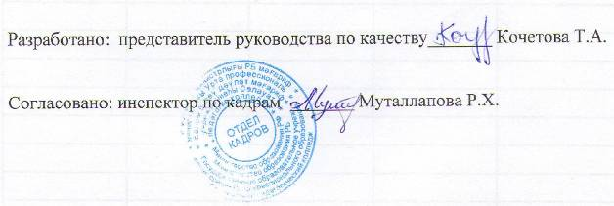
Разработано: представитель руководства по качеству_______ Кочетова Т.А.

Согласовано: инспектор по кадрам _______ Муталлапова Р.Х.

